堂街镇组织县镇人大代表开展视察调研活动

为依法行使代表职权，积极履行代表义务，更好地发挥人大代表在闭会期间的作用。1月21日，根据上级的工作部署，堂街镇人大主席团组织辖区第十六届县人大代表开展视察调研活动。堂街镇党委副书记、人大主席张亚辉，人大办公室主任申重阳和部分县人大代表参与视察调研。

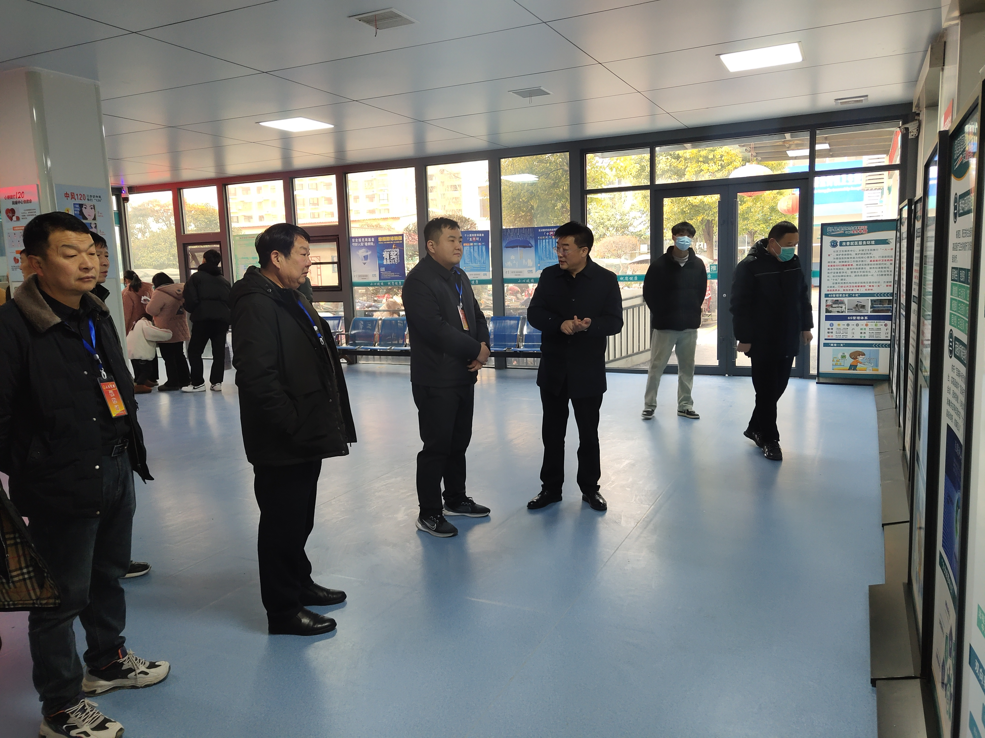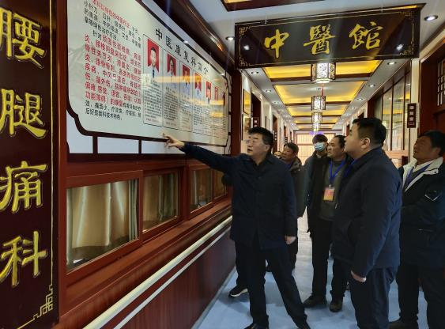

在本次视察活动中，代表们首先来到镇卫生院，了解该院的近期的工作情况，认真察看卫生院门诊室、病房、中药室等科室的运行情况。随后，代表团来到石桥店小学进行视察，听取了学校关于安全管理工作的汇报，深入学校宿舍、餐厅、操场，实地查看消防安全、卫生状况等情况，对于学校各项制度的建立落实、应急预案的制定等工作进行了深入了解。

视察结束后，代表们就学校存在的问题，以及卫生院安全防护设施、医疗设备配置、科室建设等方面做了现场交流。代表们强调，教育工作关系千家万户，推进校园安全是教育治理现代化的重要内容，要进一步强化学校安全管理举措，开展校园安全隐患大排查大整治和校园安全集中整治，坚决预防各类安全责任事故发生，同时要加强基层医疗体系建设，完善医疗设施，让卫生院成为能够真正服务于民的基层医疗机构。

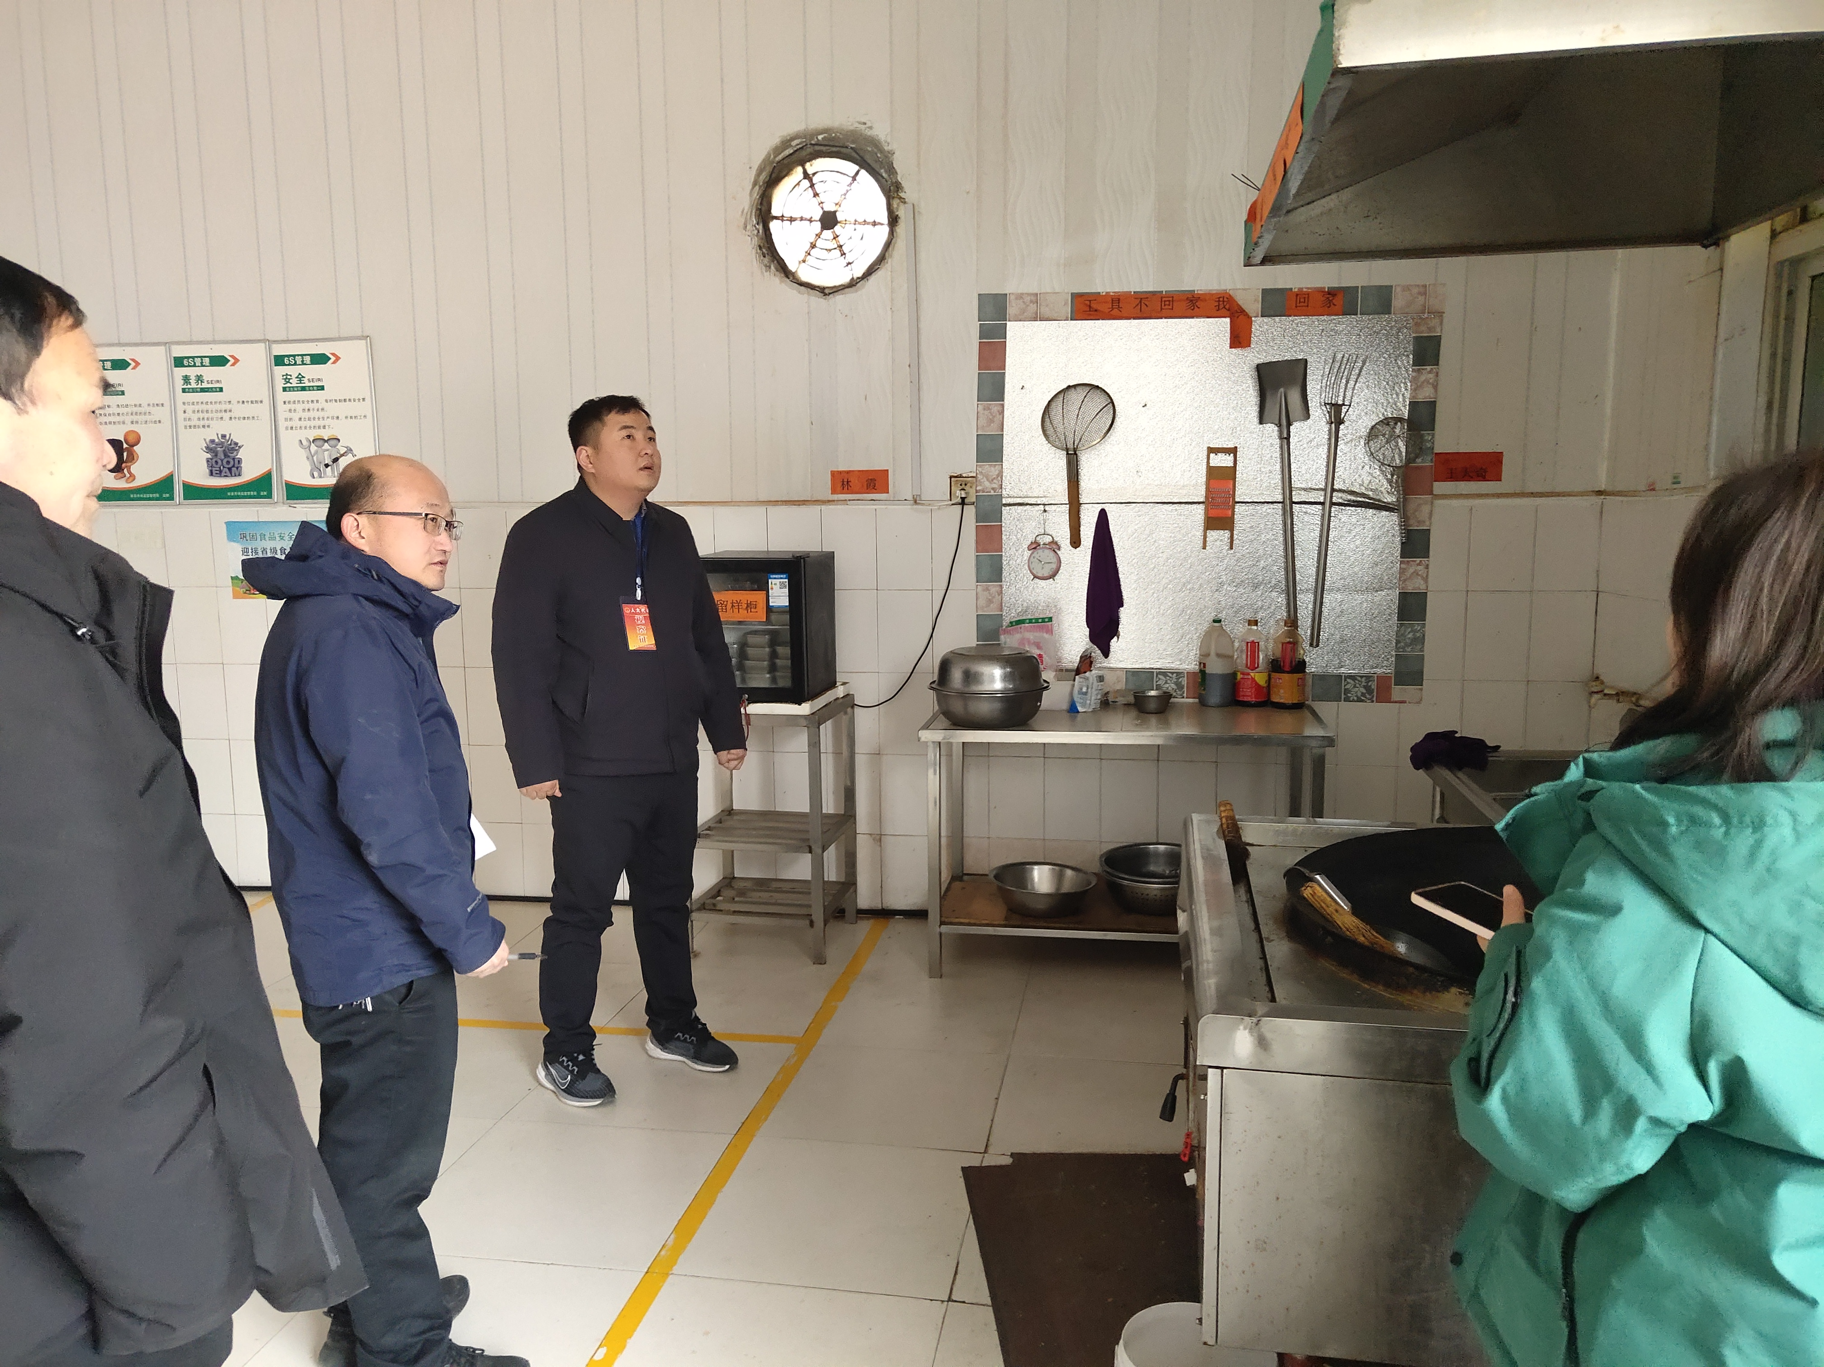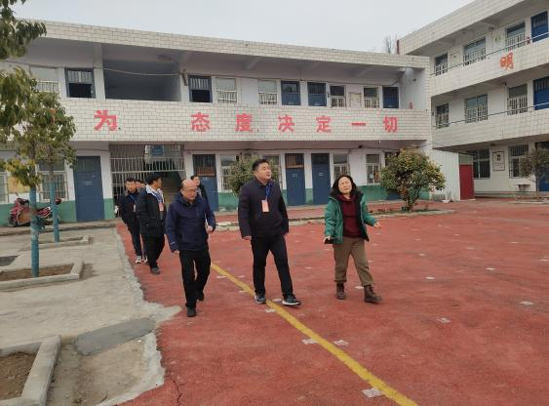

此次视察调研活动进一步增强了人大代表的履职能力，充分调动了人大代表的积极性和主动性，发挥了人大代表的监督作用，下一步，堂街镇人大将继续深化视察调研工作，围绕人民群众关心的热点难点问题，积极开展代表议案和建议的提出、审议、办理等工作，切实为群众办实事、解难事、办好事，推动堂街镇经济社会全面发展。